Турнир «Знатоки информатики»
Акимова Татьяна Ефимовна,
учитель математики, информатики и ИКТ
МБОУ Лицей №2
Бугульминского муниципального района Р Т

Игра рассчитана на учащихся 7-8 классов.
Данное мероприятие будет полезно для учителей информатики, классных руководителей и организаторов внеклассной работы. Его можно использовать как в полном объёме, так и фрагментами на уроках информатики в качестве творческих заданий. Все применяемые дидактические игры созданы мной на сервисах http://learningapps.org и http://rebus1.com.
Мероприятие можно провести в конце учебного года как урок-игру для обобщения и систематизации курса, так и в качестве внеклассного мероприятия; как среди учащихся разных классов, так и в одном классе, деля его на команды.
Команды должны быть готовы к конкурсу приветствия (название, девиз).
Цели:
- развитие логического мышления, быстроты реакции, внимания, сообразительности, любознательности; познавательной активности;
- повышение информационной культуры учащихся, познавательного интереса к предмету информатика;
- повторение и закрепление изученного материала в неординарных условиях;
- воспитание умения работать в команде, содействие воспитанию умения общаться.
Оборудование: компьютеры с выходом в Интернет, мультимедийный проектор, бумага, маркеры.

Методы обучения:

  - создание ситуации взаимопомощи;
  - создание ситуации успеха;
  - поощрение.
Введение
Турнир проводится между 2-мя или 3-мя командами, в зависимости от количества школьников, чтобы в команде было не более 5-6 человек. Выбирается жюри из числа старшеклассников, учителей и по возможности родителей. Жюри обеспечивается компьютером или ноутбуком с подготовленной сопровождающей таблицей в Excel. Например:
Этап | Команда 1 | Команда 2
Приветствия
Считалочка
…
итого | Формула суммы баллов | Формула суммы баллов
Все мероприятие сопровождается презентацией. Для каждой команды выделяется 3 компьютера, на одном из которых открыта презентация мероприятия с ссылками для выхода на заданные сервисы. На каждом этапе команды выбирают для конкурса одного игрока или нескольких, но с учетом, чтобы поучаствовал каждый. За каждый этап можно получить от 0 до 5 баллов. Пока участники выполняют работу у ПК, команда составляет свои занимательные задания, которые позже передадут по окончании мероприятия в жюри для оценивания. В конце каждого конкурса жюри проверяет результат и выставляет баллы.

Ход мероприятия

Ведущий: Добрый день уважаемые ребята, жюри и гости! Сегодня мы собрались с вами для проведения турнира знатоков информатики. А начать его я хочу со слов, взятых в качестве эпиграфа: “Кто владеет информацией, тот владеет миром!” Информация для человека – это, прежде всего, знания.
Разрешите представить вам членов жюри (идет представление).
Вступительное слово председателя жюри, который объясняет правила проведения мероприятия
Ведущий: А теперь давайте познакомимся и с нашими командами.
1 Конкурс приветствий. Команды представляют названия своих команд, девизы, эмблемы. Команды обмениваются приветствиями и пожеланиями. (дополнительные баллы можно получить за применение компьютерных программ в подготовке к этому конкурсу).
Ведущий: А теперь , пока жюри совещается, задача для болельщиков.
Встреча подруг
Встретились 3 подруги: Белова, Краснова, Чернова. Девочка в белом платье говорит Черновой: «Нам надо всем поменяться, а то цвет наших платьев не соответствует фамилиям». Кто в какое платье одет?
(ответ Чернова – в красном, Краснова – в белом, Белова – в черном)
Жюри подводит итоги первого тура

2 Конкурс Считалочка. Ведущий: Для участия от каждой команды к компьютеру вызывается по одному ученику. Их задача заключается в представлении объема информации в других единицах измерения. А для других членов команд задание на логическую смекалку ПЕРЕПРАВА: Один человек должен был перевести через реку волка , козу и капусту . Но его лодка была такая маленькая , что он при каждом переезде мог взять с собой или одно животное или капусту. Между тем волка нельзя было оставлять на берегу одного с козой, т.к. он мог ее съесть Нельзя было так же допустить, чтобы коза оставалась одна с капустой , т.к. она могла ее съесть, как при этих условиях перевести все на другой берег?
Жюри оценивает и подводит итоги второго тура

3 Конкурс Функционал Ведущий Для участия вызывается участник от каждой команды. Подходит к закрепленному компьютеру, выходит по данной ссылке и выполняет Задание Пазлы. Если все правильно выполнено, откроется картинка компьютера с сообщением. А для других членов команд задание на логическую смекалку ПЕРЕЛИВАШКА: Имеются 2 кувшина ёмкостью 3 л и 8 л. Составьте алгоритм, выполняя который, можно набрать из речки 7 л. воды. (Разрешается пользоваться только этими кувшинами)
Жюри оценивает и подводит итоги третьего тура

4 Конкурс Ребусники Ведущий: Команда по очереди отгадывает ребусы. Жюри отмечает правильные ответы. (Могут помогать болельщики)
Жюри оценивает и подводит итоги

5 Конкурс Кроссвордисты. Ведущий: Участвует вся команда. Начинает капитан: подходит к закрепленному компьютеру, выходит по данной ссылке и разгадывают первое слово кроссворда по теме Пользователь ПК. Затем второй участник, третий и тд. Если кроссворд решён, откроется сообщение Молодец.
Жюри оценивает и подводит итоги

6 Конкурс «Виселица» Ведущий: Конкурс заключается в знании темы Информация. К компьютеру приглашаются по два участника от команды. Переходят по данной ссылке и выполняют в паре задание.
Пока команды работают Конкурс болельщиков
Конкурс проводится в формате игры «Города». Ведущий называет исходное слово «КОМПЬЮТЕР», а далее капитаны по очереди называют слова, которые начинаются на последнюю букву предыдущего слова. Слова должны иметь отношение к предмету «Информатика и ИКТ» (термины, понятия, устройства компьютера, единицы измерения информации, программное обеспечение компьютера и т.п.). За каждое верно названное слово команда, за которую болеет зритель, получает 1 балл..
Жюри оценивает и подводит итоги

7. Конкурс Художники. Ведущий: Команды получают задание: Перевести двоичные координаты точек в десятичные, отметить их на координатной плоскости и соединить по порядку.

Пока команды работают Конкурс болельщиков
Вопросы для команды 1.
- Наука о законах, методах и способах накопления, обработки и передачи информации.
/информатика/
- Организованная последовательность действий. /алгоритм/
- Устройство ввода информации. /клавиатура/
- Набор символов алфавита русского языка. /кириллица/
- Сколько байт в одном килобайте. /1024/
- Устройство ввода в ЭВМ информации непосредственно с листа. /сканер/
- Программы для подключения внешней памяти /драйверы/
- Небольшая программа, которая может приписывать себя к другим программам
/вирус/
- Что является носителем информации: клавиатура; мышь; магнитный диск; принтер. /магнитный диск/
Вопросы для команды 2.
- Минимальная единица измерения кол-ва информации. /бит/
- Перечень файлов /каталог/
- Пересылка данных с носителя данных в основную память /загрузка/
- Универсальное электронное устройство обработки информации /ЭВМ/
- Специальный индикатор, указывающий позицию на экране /курсор/
- Алгоритм, записанный на языке программирования /программа/
- Центральное устройство компьютера /процессор, системный блок/
- Сколько бит в одном байте /8/
- Поименованная область внешней памяти /файл/

Жюри оценивает и подводит итоги

8. Конкурс Шифровальщик
Отгадай код Цезаря, если хтрм –это слово урок. Расшифруйте понятие из информатики: Срнюйрдвфжнюумкл кпфжтцжлу. Участвует вся команда.
Пока команды работают с шифровкой Конкурс болельщиков. Им предстоит назвать слова, связанные с предметом информатика на каждую букву алфавита
Жюри оценивает и подводит итоги

9. Конкурс Капитанов .Вирусняк. Капитаны на заданном сервисе, играя в слова, проверяют свои знания типов компьютерных вирусов.
В это время Игра со зрителями
Изобразить мимикой и жестами:
I команде:
- Принтер
- Компьютер завис
II команде:
- Защитный экран
- Неисправный дисковод

10. Конкурс «Сценарист» Команды передают в жюри результат своей проделанной в течении мероприятия работы, свои придуманные занимательные задания.

Конкурс Загадочный. (на время совещания жюри.) Задаются загадки о компьютерах.

Подведение итогов. Слово жюри. Награждение команд грамотами.

Приложение к конкурсу Считалочка.
Задания | 1024 б | 8 бит | 2¹⁰ Кб | 1024 Мб | 2¹⁰ Гб
Ответы

Приложение к конкурсу Функционал http://learningapps.org/display?v=pwhgydy2k01
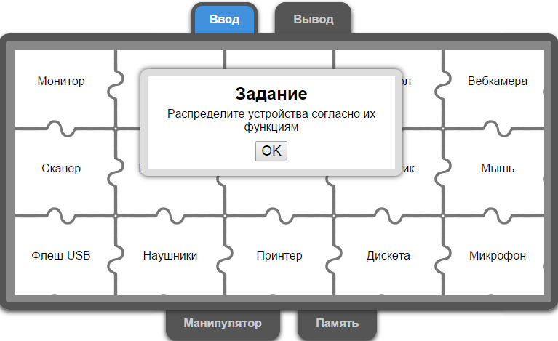

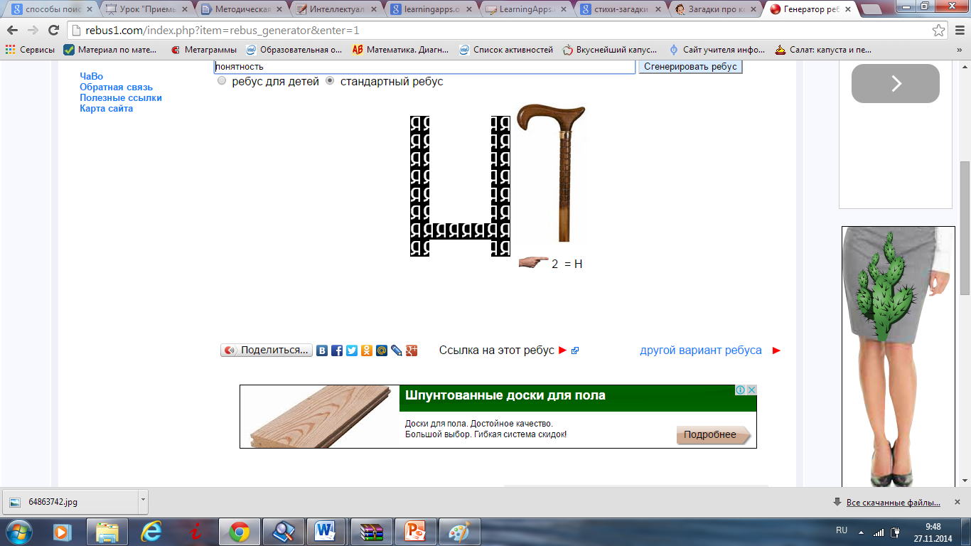
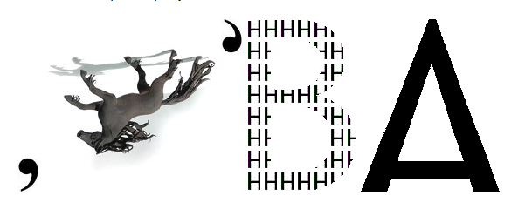
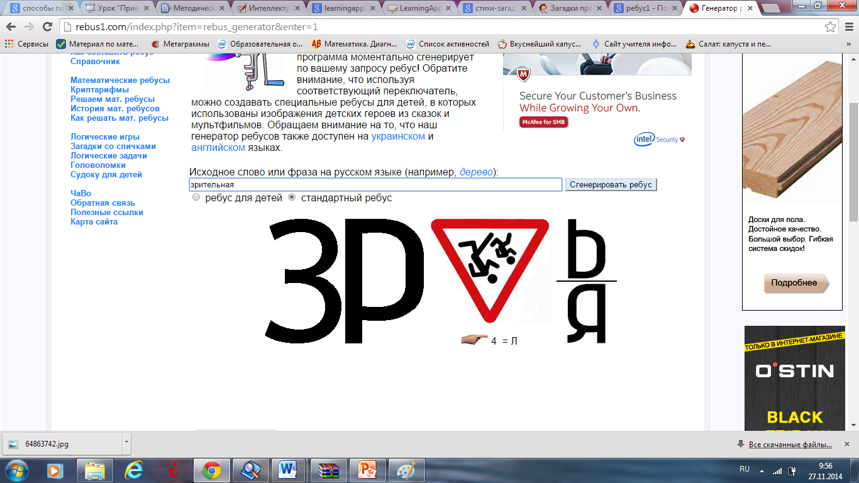
Приложение к конкурсу Ребусники
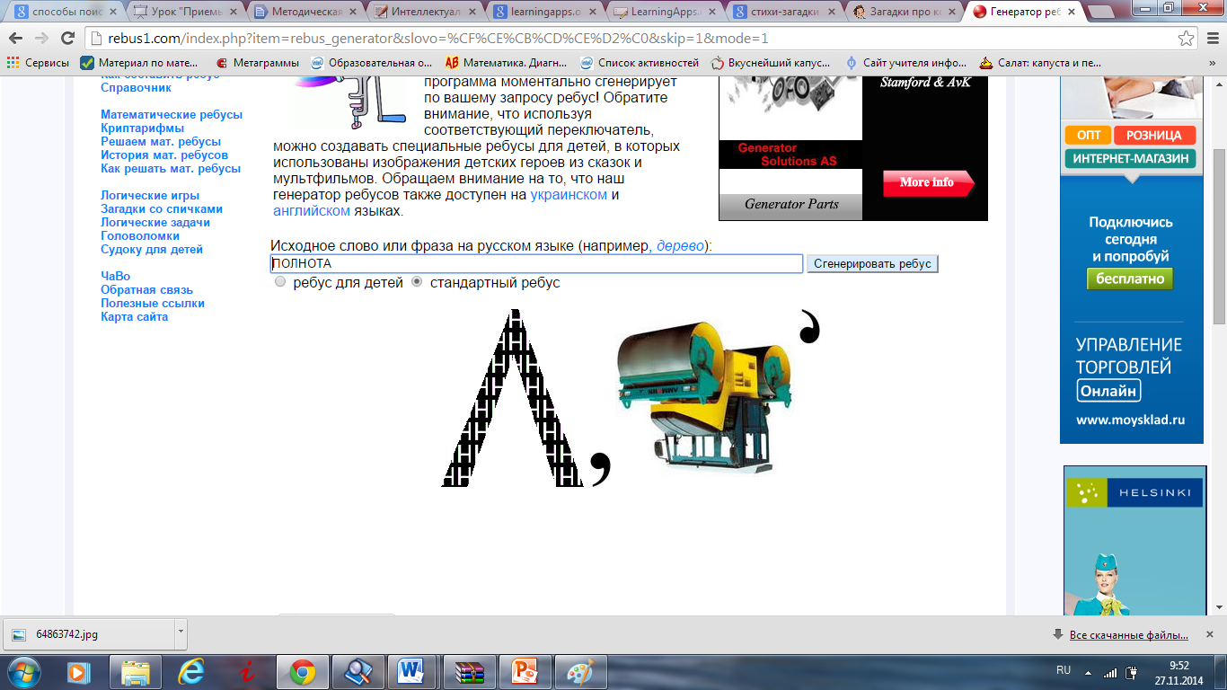


Приложение к конкурсу Кроссвордисты http://LearningApps.org/display?v=pxafb6e1j16
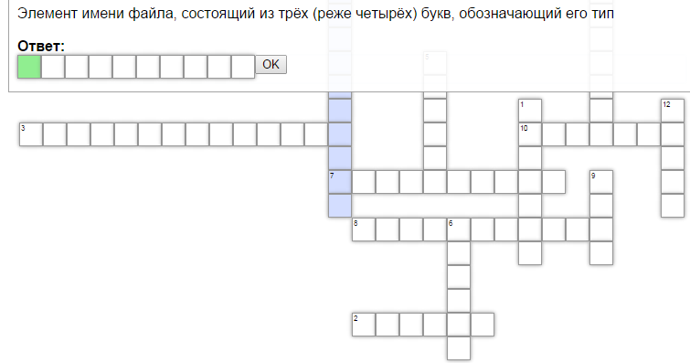
Приложение к конкурсу «Виселица» http://LearningApps.org/display?v=p0ngv7twt
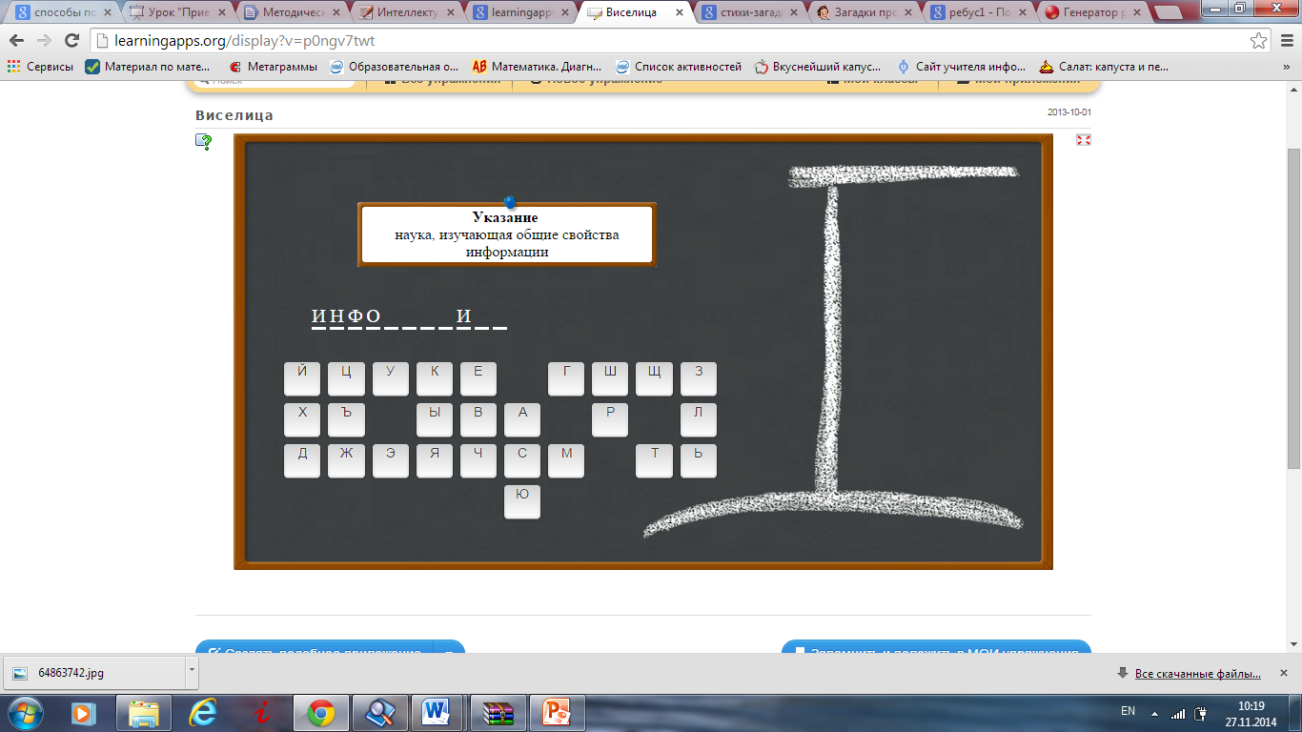

Приложение к конкурсу Художники Рисунок выполняем в файле Система координат

 | 1 | 2 | 3 | 4 | 5 | 6 | 7 | 8 | 9 | 10 | 11 | 12 | 13 | 14 | 15 | 16 | 17
Х | 1 | 100 | 110 | 1000 | 1010 | 1010 | 1100 | 1010 | 1010 | 1000 | 1000 | 110 | 110 | 100 | 100 | 10 | 10
Y | 100 | 111 | 111 | 1001 | 111 | 100 | 10 | 10 | 11 | 101 | 1 | 1 | 11 | 11 | 1 | 1 | 101

Приложение к конкурсу Капитанов Вирусняк http://learningapps.org/display?v=pohesuth101
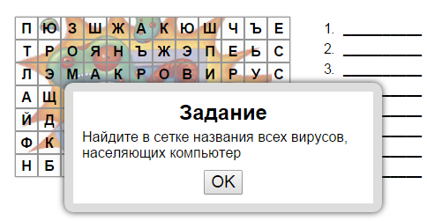

Приложение к конкурсу Загадочный

Что за друг такой? - Железный,
Интересный и полезный.
Дома скучно, нет уюта,
Если выключен... (компьютер)

С телевизором - два брата,
Но для разных дел, ребята.
Не догадались до сих пор? -
К компьютеру... (монитор)

У компьютера рука
На веревочке пока.
Как приветливый мальчишка,
Кто вам тянет руку? (мышка)

Программы стоит обновить -
Компьютер долго будет жить,
А чтобы жизнь его не сбилась,
Не подпускай к порогу... (вирус)

Лежит дощечка у экрана,
Буквам-кнопкам она мама!
Знает русский алфавит
И английским удивит -
Очень умная натура!
Это что? (Клавиатура)

Кто подскажет, где читать,
Где начать письмо писать?
Кто хозяйка монитора? -
Это черточка... (курсора)

Думать, делать помогает,
Жить компьютер заставляет
И заботлива, как мама,
Что? - Виртуальная... (программа)

То-то радость, то-то смех
На бумаге, без огрех,
Из какой коробки лезет
Текст на удивленье всех? (принтер)
Как смогли вести беседу
Два часа после обеда
Три подружки, из Норильска,
Озерков и Сан-Франциско? (скайп)
Чудо-юдо чемодан
Лампа, кнопка да карман.
Он окутан проводами
Словно город Амстердам.
(системный блок)
Это что за вертолет
Не отправится в полет?
Его дело не летать,
А считать, считать, считать…(процессор)

По ковру зверек бежит,
То замрет, то закружит,
Коврика не покидает,
Что за зверь, кто угадает? (мышь)

Список используемой литературы

      - Энциклопедический словарь. Информатика. М.: Наука, 2005 г.
      - Златопольский Д.М. Задания для конкурсов, викторин, КВН и учебные кроссворды по информатике / Д.М. Златопольский. – М.: Чистые пруды, 2007. – 32 с. – (Библиотечка «Первого сентября», серия «Информатика». Вып. 1(13))
      - ВНЕКЛАССНЫЕ МЕРОПРИЯТИЯ: Сборник — Москва, Книга по Требованию, 2010 г.- 288 с.

Использованные материалы и Интернет-ресурсы
- Внеклассное мероприятие «Турнир знатоков информатики» http://informatika.na.by/files/razrabotkiurokovimeropriiatii/scenarii/new1/new1/znatok.htm#
- Внеклассное мероприятие по информатике "Великолепная семерка"
http://festival.1september.ru/articles/213026/
- http://learningapps.org
- http://rebus1.com.

